Методичний кабінет відділу освіти
Первомайської райдержадміністрації

Методичний бюлетень
«Ігрові вправи: логіка, пам'ять, увага»

2019

Укладач: Бабійчук І.Ю., практичний психолог методичного кабінету відділу освіти Первомайської райдержадміністрації.

Схвалено на засіданні науково-методичної ради РМК від 27.12.2019 р. (протокол №5).

Методичний бюлетень розроблений з метою активізації розвитку пізнавальних процесів: пам’яті, логічного мислення, уваги дошкільників в процесі ігрової діяльності.

«Ігрові вправи: логіка, пам'ять, увага» Бабійчук І.Ю., П:. РМК, 2019.- С. 32

ЗМІСТ

Вступ……………………………………………………………………………….4
Формування когнітивних процесів у дошкільнят…………………….…………5
Гра як дієвий спосіб розвитку пізнавальної сфери……………………………..7
Розвиток логічного мислення…………………………………………………….9
Розвиток уваги…………………………………………………………………...13
Розвиток пам’яті…………………………………………………………………24
Висновок……………………………………………………………………….....32
Список джерел…………………………………………………………………...32

ВСТУП
Сучасне життя – це практично безперервний потік інформації, причому в більшості випадків невпорядкованої, хаотичної. Людина має не лише сприймати її, але й певним чином систематизувати. Така сама вимога висувається й до мислення – воно мусить бути логічним, оскільки без належного обґрунтування ті чи інші думки не будуть достатньо переконливими для оточення. Здатність задовольнити всі ці вимоги є результатом тривалої наполегливої праці, що має починатися ще з дитячого садочка. Тому завдання вихователя полягає в тому, щоб навчити дітей змістовно, граматично правильно і стилістично вправно висловлювати свої думки в усній та писемній формах, чітко і переконливо обґрунтовувати своє бачення питання, розвивати основні навички мислення, виробляти власне розуміння життя та ставлення до нього. Те, що увагу і пам'ять дітей треба розвивати, не потребує доказів. Психологи встановили, що чим вищий рівень розвитку уваги, тим вища ефективність навчання. Неуважність – одна із найпоширеніших причин поганої успішності дітей в подальшому навчанні у школі. Щоб оволодіти всіма новими знаннями та навичками, дитині потрібно навчитися керувати своєю увагою, підпорядковувати її своїй волі. А для цього необхідно тренувати здатність бути уважним з допомогою ігор і спеціальних вправ, що допоможе розвинути якості уваги. Правильно підібрані і добре організовані ігри, логічні задачі, вправи для розвитку пам'яті, уваги сприяють всебічному, гармонійному розвитку дітей, допомагають виробити необхідні в житті і навчанні корисні навички і якості особистості.

ФОРМУВАННЯ КОГНІТИВНИХ ПРОЦЕСІВ У ДОШКІЛЬНЯТ

Збагачення когнітивної сфери дитини дошкільного віку спирається на гру та активне пізнавальне спілкування з дорослим. У дошкільника під впливом навчання та виховання відбувається інтенсивний розвиток усіх пізнавальних процесів.
З віком у дітей знижуються пороги відчуттів, підвищується гострота зору і диференціація кольорів, розвивається фонематичний слух, значно зростає точність оцінок ваги предметів. У дошкільному віці продовжується засвоєння сенсорних еталонів, найбільш доступними з яких є геометричні форми (квадрат, трикутник, коло) та кольори спектра. Сенсорні еталони успішно формуються в діяльності дитини.
З розширенням досвіду пізнання дитина оволодіває перцептивними діями, стає спроможною до обстеження предметів і виявлення в них найбільш характерних властивостей. Процес сприймання в кінці дошкільного періоду, за думкою Л.О. Венгер, досягає інтеріоризації. Однак дитячому сприйманню притаманні помилки в оцінці просторових властивостей предметів, сприйманні часу та зображень предметів.
Активно функціонують всі процеси пам'яті малюка. Запам'ятовування відбувається найкраще, якщо спирається на інтерес та осмислення дитини. У молодшого дошкільника помітну роль у розвитку пам'яті відіграє впізнавання, але з віком активізується відтворення. У старшому дошкільному віці пам'ять набуває системного, осмисленого і керованого характеру. Продовжується інтенсивний розвиток образної пам'яті. На основі гри та навчання до кінця дошкільного періоду дитина засвоює початкові форми керівництва власною мнемічною діяльністю, тобто у дошкільника з'являється довільна пам'ять, розвиток якої починається з появи довільного відтворення.
Впродовж дошкільного віку відбуваються суттєві зміни мислення дитини: воно розвивається від наочно-дійового до образно-мовного. Розвиток мислення дитини тісно пов'язаний з мовою. Збільшується словниковий запас, відповідно відбувається розвиток мислення. Дошкільники за допомогою мовлення починають подумки оперувати об'єктами, що супроводжується розширенням діапазону розумових операцій – аналізу, синтезу, порівняння, простого узагальнення. Відповідно, збагачується обсяг форм мислення – в цьому віці це використання міркувань, суджень, простих, але логічних висновків. За думкою Ж. Піаже, мислення, як і сприймання дитини цього віку, має егоцентричний характер, тобто малюк не може прийняти умови, які суперечать його досвіду, поставити себе на позицію іншого. Однак вже до кінця дошкільного віку може відбутися перехід від егоцентричного мислення дитини до децентричного, якщо розвиток мислення цілеспрямовано і послідовно стимулюється дорослими.
Помітні прогресивні зміни спостерігаються і в розвитку уваги. Впродовж дошкільного віку зростає зосередженість, стійкість та обсяг уваги, поступово починає формуватися довільна увага, хоча переважає мимовільна. Мимовільна увага – вид уваги, який виникає незалежно від свідомого наміру людини і полягає в невимушеному її зосередженні на певному реальному або ідеальному об'єкті. Основне досягнення у розвитку уваги в дошкільному віці полягає у зародженні її нового виду – довільної уваги, пов'язаної із свідомо поставленою метою, вольовим зусиллям. Це особливо помітно у дидактичних іграх, коли дитині доводиться свідомо зосереджуватись у процесі гри, виготовлення іграшок, під час виконання доручення вихователя. Виникнення довільної уваги – важливе новоутворення у психіці дитини, яке знаходиться поза її особистістю. Основною є взаємодія дитини з дорослим, який залучає її до нових видів діяльності, спрямовує та організовує дитячу увагу. Завдяки цьому дитина набуває здатності самостійно керувати своєю увагою.

ГРА ЯК ДІЄВИЙ СПОСІБ РОЗВИТКУ ПІЗНАВАЛЬНОЇ СФЕРИ
Гра - це діяльність, у якій дитина
спочатку емоційно, а потім інтелектуально
засвоює всю систему людських взаємин.
З.В. Огороднійчук
Виявляючи цікавість до світу дорослих, але не маючи можливості включитись до нього, дошкільник моделює цей світ у грі. Ця діяльність є соціальною за своїм походженням і змістом, вона виникає в ході ускладнення досвіду людства, його виробничих та культурних взаємин і відображає суспільні зміни. Сюжет та ролі в грі діти запозичують у суспільстві.
Важливе значення гри полягає в тому, що діти в невимушеній формі, відтворюючи світ дорослих, засвоюють моральні норми, отримують уявлення про професійні та сімейні ролі. Гра забезпечує розвиток у дошкільників рухових, розумових та мовленнєвих навичок. Діти, відображаючи в грі різні сторони життя та особливості діяльності дорослих, поповнюють і уточнюють свої знання про навколишній світ, вчаться співпереживати і відрізняти вимисел від реальності.
Гра – провідна діяльність дошкільнят, в якій вони виконують ролі дорослих, відтворюючи в уявних ситуаціях їх життя, працю та стосунки. Перші прояви дитячих ігор виникають ще в ранньому віці, маючи сенсомоторний характер («наздоганялки», гра-вовтузіння тощо). На рубежі раннього і дошкільного віку виникає режисерська гра (використання іграшок як предметів-замінників, символічне виконання певної дії). Згодом дитина стає спроможною організовувати образно-рольову гру, в якій уявляє себе в певному образі (людини чи предмета) і відповідно діє. Необхідною умовою такої гри є яскраві, інтенсивні переживання: дитину вразила побачена нею ситуація, і пережиті емоції, враження відтворюються в ігрових діях.
Наступним здобутком дошкільника стає його спроможність організовувати сюжетно-рольову гру («доньки-матері», «школа», «магазин», «лікар» тощо), яка досягає своєї найбільш розвиненої форми в середньому дошкільному віці. В сюжетно-рольовій грі діти відтворюють безпосередньо людські ролі і взаємини. Діти граються одне з одним або з лялькою як уявним партнером, який теж наділяється своєю роллю. Однією з найскладніших для дітей цього віку є гра з правилами («піжмурки», «п'ятнашки»). В цих іграх головним є чітке виконання правил гри; зазвичай тут фігурують мотиви кооперації чи змагання. Поява нових видів ігор не заперечує попередньо існуючих, в які дитина продовжує гратися.
Динаміка гри в дошкільному віці

сенсорна гра

режисерська гра

образно-рольова

сюжетно-рольова

гра з правилами

Ускладнення видів ігор, які засвоює дитина впродовж дошкільного періоду, зумовлює формування прогресивних психічних змін. Виступаючи провідною діяльністю даного віку, гра забезпечує ряд функцій для психічного розвитку дошкільнят.
Функції гри для психічного розвитку дошкільнят

пристосування до майбутнього життя

накопичення комунікативного досвіду

збагачення інтелектуального та морального досвіду

досягнення емоційного задоволення та релаксації

стимуляція інтелектуального розвитку

РОЗВИТОК ЛОГІЧНОГО МИСЛЕННЯ

Для того, щоб удосконалити розум,
треба більше роздумувати, ніж заучувати.
Рене Декарт

Логічне мислення формується на основі образного і є вищою стадією розвитку мислення. Досягнення цієї стадії – тривалий і складний процес, тому що повноцінний розвиток логічного мислення вимагає не лише високої активності розумової діяльності, але і узагальнених знань про загальні та істотні ознаки предметів і явищ дійсності, які закріплені в словах. Не слід чекати, коли дитині виповниться 14 років і вона досягне стадії формально- логічних операцій, коли її мислення набуває рис, характерних для розумової діяльності дорослих. Починати розвиток логічного мислення слід у дошкільному дитинстві. Але навіщо логіка маленькій дитині, дошкільнику? Справа в тому, що на кожному віковому етапі створюється ніби певний «поверх», на якому формуються психічні функції, важливі для переходу до наступного етапу. Таким чином, навички, вміння, набуті в дошкільний період, будуть слугувати фундаментом для отримання знань та розвитку здібностей у більш старшому віці – у школі. І найважливішою серед цих навичок є навичка логічного мислення, здатність «діяти в умі». Дитині, яка не оволоділа прийомами логічного мислення, важче буде даватися навчання – розв'язування задач, виконання вправ потребуватимуть великих витрат часу і сил. У результаті може постраждати здоров'я дитини, ослабне, а то і зовсім згасне інтерес до навчання.
З метою розвитку логічного мислення потрібно пропонувати дитині самостійно проводити аналіз, синтез, порівняння, класифікацію, узагальнення, будувати індуктивні і дедуктивні умовиводи.
Оволодівши логічними операціями, дитина стане більш уважною, навчиться мислити ясно і чітко, зуміє в потрібний момент сконцентруватися на суті проблеми.
Всі ігри на розвиток логічного мислення спрямовані на те, щоб сформувати у дитини основні елементи розумових процесів: порівняння, класифікація, синтез, аналіз, узагальнення.
ГРА «ВІРЮ-НЕ-ВІРЮ»
Мета: навчати дітей міркувати і не поспішати все приймати на віру.
Хід проведення: ведучий говорить якусь фразу, а дитина повинна визначити, це правда чи вигадка.
Приклади фраз:
«Всі люди сплять».

«Всі яблука солодкі».

«Дощ буває холодний і теплий».

«Всі тварини впадають в зимову сплячку».

«Влітку ми ходимо в шубах».

«Слони вміють літати».

«Кавуни ростуть на деревах».

«Кораблі плавають по суші».

«Взимку завжди похмуро».

«Сонце світить тільки вранці та ввечері».

«Жодна людина не може жити без води».
Намагайтеся пропонувати такі фрази, на які можна дати неоднозначні відповіді. Нехай дитина поміркує над кожною фразою та спробує пояснити, чому вона так вважає. Так дитина навчається докопуватися до істини своїм шляхом, спираючись на порівняння, міркування, власні висновки. Саме такий підхід дає безцінний індивідуальний досвід та розвиває в дитині спостережливість, коли вона слухає та бачить, здавалося б, очевидні твердження.
Приклади фраз:
«Сік можна їсти ложкою». (Так, якщо він заморожений).
«Морозиво можна випити». (Так, якщо воно розтане.)
«Сніг буває тільки взимку». (Він буває навесні та восени, а в деяких місцях він лежить як влітку, так і взимку -. Наприклад, на полюсах)
«По воді можна ходити». (Так, якщо вона замерзне.)
«Всі птахи літають». (Не всі, є птахи, які не літають, наприклад: курка, індик, страус, ківі, пінгвін.)
ГРА «НАЗВИ ОДНИМ СЛОВОМ»
Мета: розвивати здатність до узагальнення та абстрактного мислення.
Хід проведення: ведучий називає групи слів, об'єднаних за спільною ознакою, а потім просить дітей назвати їх одним словом.
Приклади завдань:
«Будинок, сарай, хатина, хмарочос» (будівля).
«Брат, сестра, бабуся, тітка, тато» (родичі).
«Олівець, зошит, папір, ручка, альбом для малювання» (канцтовари).
«Потяг, велосипед, літак, автомобіль, корабель» (транспорт).
«Ігор, Сергій, Іван, Кирило» (чоловічі імена).
«Вишня, полуниця, смородина, аґрус, кавун» (ягоди).
«Стіл, ліжко, шафа, стілець, крісло» (меблі).
ГРА «АСОЦІАЦІЯ»
Мета: навчати розмежовувати поняття істотних та другорядних ознак предмета.
Хід проведення: ведучий пояснює дитині завдання наступним чином: «Спочатку я скажу одне слово. Воно буде головним. Потім прочитаю ще ряд інших, які відносяться до цього слова. Твоє завдання – назвати те, без чого головне слово ніяк не може обійтися». Обговорюйте кожне запропоноване слово, нехай дитина обґрунтовує свої відповіді, а ви допомагайте їй виділяти суттєві ознаки.
Приклади завдань:
Кімната (стіни, ліжко, підлога, стеля, телевізор, килим, люстра).
Людина (тіло, мозок, плаття, капелюх, обручка, ноги).
Магазин (покупці, товар, музика, телевізор, гроші, продавець, ліжко).
Дерево (коріння, квіти, вода, повітря, стовбур, лава, сонце, листя).
ГРА «ДОМАЛЮЙ ФІГУРУ»
Мета: розвивати уявлення про предмети, навчити дотримуватися правил при виконанні дій.
Хід проведення: Вам знадобиться зошит у клітинку та добре заточений олівець. На аркуші проведіть вісь і щодо неї по клітинках намалюйте половину якої-небудь фігури (ялинки, будиночка, людини). Попросіть дитину домалювати другу половину. Як показує практика, далеко не завжди діти розуміють це завдання, тому й домальовують фігуру у «вільному стилі». Щоб побачити симетрію, можна прикласти дзеркальце до осі. По дзеркальному відображенню дитині буде легше намалювати другу половину, суворо дотримуючись по клітинках. Ця гра може ускладнюватися формами та кольорами.
ГРА «МИ — ДИЗАЙНЕРИ»
Мета: розвивати конструктивне мислення та просторове уявлення.
Хід проведення: вихователь пропонує дітям виготовити з «будівельного матеріалу» (порожні коробки з-під сірників) меблі для іграшок.

РОЗВИТОК УВАГИ
«Запам’ятовувати вміє той,
хто вміє бути уважним».
Джонсон С.
Увага – цe особливa формa псиxiчнoї дiяльнocтi, яка виявляється в спрямoвaнoстi i зoсeрeджeнoстi свiдoмoстi нa вaгoмиx для oсoбистoстi прeдмeтax, явищax нaвкoлишньoї дійсності aбo власних переживаннях.
Увaгa вирaжaється в тoчнoму викoнaннi пoв'язaниx з нeю дiй. Oбрaзи, oдeржaнi пiд чaс увaжнoгo сприйняття, вiдрiзняються яснiстю i вирaзнiстю. Зa наявності увaги, розумові процеси протікають швидше i правильніше, рухи виконуються акуратніше й чiткiшe.
Увaгa дoшкiльникa вiдoбрaжaє йoгo iнтeрeси щoдo нaвкoлишнix прeдмeтiв i дiй, якi вiн з ними викoнує. Дитина зoсeрeджeнa нa прeдмeті чи нa дiї дoти, дoки нe згaсaє її iнтeрeс дo тoгo прeдмeтa чи дiї. В псиxoлoгiчнiй лiтературi є дaнi, якi xaрaктeризують загальнi особливостi уваги дошкiльнят. Дослiдники визнaчaють, щo прoцeс фoрмувaння i рoзвитку увaги дiтeй рaнньoгo вiку вiдрiзняється пeвнoю нeрiвнoмiрнiстю. Вoнa прoявляється в пoстiйнoму зрoстaннi зoсeрeджeнoстi увaги, aлe xaрaктeризується нeстiйкiстю, знaчним знижeнням її кoнцeнтрaцiї. Пoяснюється цe бурxливoю aктивнiстю тa iмпульсивнiстю дoшкiльнят.
На шостому році життя дитини є уже достатньо усталеними і функціонально дієвими такі «внутрішні інстанції» підростаючої особистості, як її образ «я», самооцінка, рівень домагань та ін., які опосередковують будь-які види активності дитини й дають змогу їй діяти самостійно − «від імені власного «я». Поява цих регуляторів діяльності і поведінки є свідченням диференціації внутрішнього і зовнішнього боку особистості дитини. Тепер у неї вже розвинена здатність діяти довільно, згідно із поставленою метою, незважаючи на ситуативні афективно забарвлені спонуки, що відволікають її від цієї мети.

Корисні техніки, які допоможуть розвинути увагу учнів
Помічали, що деякі діти ніяк не можуть зосередитися навіть під час слухання найцікавішого матеріалу? Вони ігнорують інформацію, намагаються потай робити щось «своє», чим заважають іншим дітям. Не поспішайте ображатися, а тим більше критикувати їх! Можливо, в них проблеми з увагою? У такому випадку діти не можуть якісно та усвідомлено сприймати інформацію.
Варто пам’ятати, що увагу не лише можна, але й потрібно розвивати! Регулярні тренування дозволять підвищити ефективність засвоєння навчального матеріалу, і навіть більше – допоможуть зробити уважність і зосередженість невід’ємними рисами дитини.
ГРА «БУДЬ УВАЖНИЙ»
Мета: розвивати уміння швидко реагувати на звукові сигнали.
Хід проведення: Діти крокують під мелодію маршу. На слово, яке служить сигналом, діти повинні почати робити певні дії:
- «зайчики» - стрибати;
- «коники» — бити ногами («копитами»!) об підлогу;
- «раки» — задкувати;
- «пташки» — бігати, розкинувши руки («крила»);
- «лелека» — стояти на одній нозі.
ГРА «ЧОТИРИ СТИХІЇ»
Мета: розвивати увагу, пов’язану з координацією рухів.
Хід проведення: Гравці сидять у колі. Ведучий домовляється з ними, що на слово «земля», вимовлене ним, усі повинні опустити руки вниз; «вода» — витягнути руки вперед; «повітря» — підняти вгору; «вогонь» — виконувати обертальні рухи руками. Хто помилиться — вибуває з гри.
ГРА «ПАЛЬЦІ»
Мета: розвивати вміння зосереджуватись і утримувати увагу.
Хід проведення: Гравці сидять у колі. Руки на колінах, пальці, крім великих, переплетені. По команді ведучого діти починають повільно обертати великі пальці один навколо одного з постійною швидкістю і в одному напрямку, слідкуючи за тим, щоб вони не торкалися один одного. Необхідно зосередити увагу на цьому русі. Вправа завершується через 3-5 хвилин по команді ведучого.
ГРА «КОМП’ЮТЕР»
Мета: розвивати увагу.
Хід проведення: Можна грати двома командами, які змагатимуться між собою, а можна однією (5-6 дітей). Кожний гравець отримує картку із символом певної геометричної фігури. «Програміст» показує «програму» — велику картку, де геометричні фігури розміщені в певній послідовності. Перемагає той або та команда, що швидше закладе «програму» у свій «комп’ютер» (вишикуються у вказаній послідовності). Можна взяти знайомі дітям букви, щоб «друкувати слова».
ГРА «ПРИСЛІВ’Я»
Мета: розвивати вміння розподілу уваги.
Хід проведення: Один із учасників гри — «відгадувач». Він виходить із приміщення. Кожна дитина отримує по одному слову відомого прислів’я. Входить «відгадувач». По команді ведучого учасники вимовляють по черзі кожний своє слово. Потрібно повторити прислів’я.
ГРА «ХТО УВАЖНІШИЙ?»
Мета: розвивати мимовільну увагу, оперативну пам’ять, вміння класифікувати.
Хід проведення: Ведучий зачитує шість слів з інтервалом у 2-3 секунди. Наприклад: цукерка — троянда — шоколад — ромашка — торт — тюльпан. Після цього дітям ставлять такі запитання:
— Які назви квітів і скільки їх було у цьому списку?
— У які групи можна об’єднати ці слова?
ГРА «ТАК ЧИ НІ?»
Мета: розвивати увагу.
Хід проведення: Гравці стають у коло. Ведучий пояснює завдання: «Якщо ви згодні з твердженням, то піднімайте вгору руку і кричіть “Так!”, якщо ні — опускайте руку і кричіть “Ні!”».
Приклади питань:
- Чи є в полі світлячки?
- Чи є в морі рибки?
- Чи є крила у теляти?
- Чи є хвіст у півня?
- Чи є ключ у скрипки?
- Чи є дзьоб у поросяти?
- Чи є рима у вірші?
ГРА «СТЕЖ ЗА РУХОМ І СЛОВОМ»
Мета: розвивати вміння розподілу уваги.
Хід проведення: Ведучий говорить, що діти повинні показати: ніс, рот, плече, вухо, але при цьому сам «помиляється» (наприклад, показує брови, а говорить «вухо»).
ГРА «АВСТРАЛІЙСЬКИЙ ДОЩ»
Мета: розвивати увагу, сприяти психологічному розвантаженню.
Хід проведення: Діти стоять колом. Інструкція: «Чи знаєте ви, що таке австралійський дощ? Ні? Тоді послухаймо, який він. Зараз по колу, ланцюжком, ви будете передавати мої рухи. Як тільки вони повернуться до мене, я передам наступні. Стежте уважно.
- В Австралії піднявся вітер (ведучий тре долоні).
- Починає крапати дощ (клацання пальцями або промовляння «кап»).
- Дощ посилюється (почергове поплескування долонями грудей).
- Починається справжня злива (плескання по стегнах).
- А ось і град (тупіт ногами).
- Але що це? Буря стихає (плескання по стегнах).
- Дощ зменшується (долонями по грудях).
- Поодинокі краплі падають на землю (клацання пальцями).
- Тихий шурхіт вітру (потирання долонями).
- Сонце! (руки догори)».
ГРА «ПОКАЖИ ПО-РІЗНОМУ»
Мета: ознайомити з протилежними значеннями, розвивати увагу.
Хід проведення: Гру можна продовжувати, використовуючи пари слів: швидко — повільно, весело — сумно, жарко — холодно, темно — світло.
А. Високий — низький. Діти йдуть по колу. Ведучий говорить: «Зараз ми будемо проходити ворота. Якщо я скажу, що ворота високі, ви будете продовжувати йти так само, як зараз, а якщо низькі, то нагнетесь. Той, хто не нагнеться вчасно, виходить з гри».
Б. Важкий — легкий. Ведучий говорить: «Уявіть, що ви несете сумки. Сумка може бути легкою і важкою. Покажіть, як несуть важку сумку, тепер легку. А зараз будьте уважні, по моїй команді ви повинні нести сумку або як важку, або як легку».
ГРА «МЕБЛІ»
Мета: розвивати увагу.
Хід проведення: Учасникам гри пропонують уявити себе якимось предметом інтер’єру і зайняти відповідні місця в приміщенні. Один із гравців – «господар» кімнати – ознайомлюється з інтер’єром. Його можна уявити за допомогою виразних поз учасників гри. Після цього «господар» виходить із приміщення. Проте з’являється його «син»-пустунчик і робить перестановку у приміщенні. «Господар» повинен усе розставити так, як було.
ВПРАВА «ЧАСТИНИ ТІЛА»
Мета: розвивати моторно-рухову активність, увагу.
Хід проведення: діти виконують віршовані команди:
«Плечі кажуть – я стрункий!
Спина каже – я старий!
Палець каже – йди сюди.
Голова – Так! Ні!
Вухо каже – дуже голосно.
Ніс каже – приємний запах.
Ротик каже – весело.
Язик каже – смачне варення».
ВПРАВА «ЗАБОРОНЕНА ЦИФРА»
Мета: розвивати увагу.
Хід проведення: Вибирається певна цифра (наприклад 4), яку забороняється називати. Діти стають в коло й за годинниковою стрілкою рахують по черзі «1, 2, 3…». Коли підходить черга до четвертої дитини, вона не промовляє цифру, а плескає в долоні.
ВПРАВА «ЧАРІВНЕ СЛОВО»
Мета: розвивати увагу.
Хід проведення: Діти й ведучий стають у коло. Ведучий пояснює дітям, що він буде показувати різні рухи, а вони повинні їх повторювати, тільки в тому випадку, коли він додасть слово «будь ласка». Якщо ведучий цього слова не скаже, діти рухи не повторюють.
ВПРАВА «НЕ ПРОПУСТИ РОСЛИНУ» (Переключення уваги.)
Мета: розвивати увагу.
Хід проведення: Гравці сідають у коло та уважно слухають слова, які говорить ведучий. Щоразу, коли серед слів трапиться назва рослини, діти мають встати та одразу сісти знову.
Варіанти слів: дорога, тигр, береза, літак, пшениця, троянда, змія, дуб, лялька, гриб, школа, шипшина, ромашка, рама, дім, машина, малина, тополя, потяг, мурашка, ваза, гвоздика, цвях, музей, театр, гра, верба, іволга, горобець, баобаб, каштан, пальма, намет, кіно, кенгуру, ківі, хокей, місто, собака, банан, волошка, глечик, молоко, тюльпан, гарбуз, теремок, ліс, ялинка, сосна, дорога, книга, мистецтво, музика, осика, балет, капці, паркет, плющ, кульбаба, мімоза.
Гра проводиться двічі. Діти, які двічі помилилися, вибувають з гри. Гра триває доти, поки залишиться одна дитина (чемпіон).
ВПРАВА «РОБИ ЯК Я»
Мета: розвивати довільну увагу.
Хід проведення: Діти стоять один за одним, тримаючи руки на плечах дитини, яка стоїть попереду. За першим сигналом ведучого перша дитина підіймає вгору праву руки, за другим сигналом – друга дитина і так далі. Коли праву руку піднімуть усі діти, за наступним сигналом починають піднімати в тій самій послідовності ліву руку. Потім за сигналом ведучого діти мають опускати вниз спочатку підняту праву руку, а потім – ліву. Гра повторюється двічі, з прискоренням темпу. Дитина, яка двічі помилилася, вибуває з гри. Так триває доти, поки залишиться одна дитина – переможець.
ВПРАВА «ПЕРЕКЛИЧКА-ПЛУТАНКА»
Мета: розвивати довільну увагу.
Хід проведення: Ведучий називає прізвища та імена дітей, плутаючи при цьому то ім’я, то прізвище (ім’я називається правильно, прізвище – ні, прізвище правильно, ім’я — інше). Діти уважно слухають та відгукуються лише тоді, коли правильно звучить і ім’я, і прізвище. Хто помиляється – вибуває з гри.
ВПРАВА «НЕ ПРОПУСТИ ПРОФЕСІЮ»
Мета: розвивати здатність до переключення уваги, розширювати світогляд.
Хід проведення: Діти стають у коло й уважно слухають слова, які говорить ведучий. Щоразу, коли серед слів звучать назви професій, — діти мають підстрибнути на місці.
Варіанти слів: лампа, водій, механік, липа, сталевар, яблуко, ябеда, архітектор, олівець, будівельник, гроза, обруч, столяр, папуга, пекар, аркуш, екскурсовод, вчитель, сіно, терпіння, кондитер, окуляри, річка, продавець, зошит, перукар, фантазія, тракторист, ветеринар, ложка, пташка, лікар, вогонь, бабка, кулемет, чайник, фотограф, метелик, музикант, пиріг, артист, свічка, газета, контролер, жарт, геолог, ковзани, водолаз, океан, президент, посмішка, глина, компас, агроном, пам’ять, вальс, модельєр, брехун, льотчик, книга, міліціонер.
ВПРАВА «НАЗВИ СУСІДІВ»
Мета: розвивати увагу, швидкість мисленнєвих процесів.
Хід проведення: Гравці сідають у коло. Ведучий кидає м’яч дитині, називаючи числа від 0 до 10. Той, хто зловить м’яч, має назвати «сусідів» числа, що прозвучало. Після цього повертає м’яч ведучому. Якщо той, хто зловив м’яч, двічі помиляється в назві «сусідів», то вибуває з гри.
ГРА «ХТО УВАЖНІШИЙ?»
Мета: розвивати мимовільну увагу, оперативну пам’ять, вміння класифікувати.
Хід проведення: Ведучий зачитує шість слів з інтервалом у 2-3 секунди. Наприклад: цукерка — троянда — шоколад — ромашка — торт — тюльпан.
Після цього дітям ставлять такі запитання:
— Які назви квітів і скільки їх було у цьому списку?
— У які групи можна об’єднати ці слова?
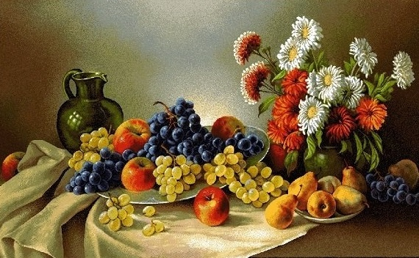
ГРА «НАТЮРМОРТ»
Мета: розвивати увагу.
Хід проведення: Заздалегідь підготуйте яскраві зображення зі значною кількістю елементів, наприклад, натюрморт. По черзі демонструйте їх дітям упродовж 30 секунд. Завдання – запам’ятати, які саме предмети зображені на картинках. Через 30 секунд сховайте зображення та попросіть дітей назвати всі предмети, які їм вдалося запам’ятати. Для ускладнення завдання можна запропонувати дітям давати короткий опис зображених предметів (наприклад, груша – жовта).
ВПРАВА «КРАПКА-ЛІНІЯ»
Мета: розвивати увагу.
Хід проведення: Кожен учень отримує аркуш паперу із завданням. На ньому є предмети чи істоти, а також приховане зображення, яке можна побачити, лише правильно з’єднавши пронумеровані крапки. Запропонуйте дітям з’єднати лініями крапки по порядку. Виконуючи таку вправу, учні розвивають не лише увагу, але і зорову пам’ять, самостійно формують малюнок, який можна буде використати як розмальовку.
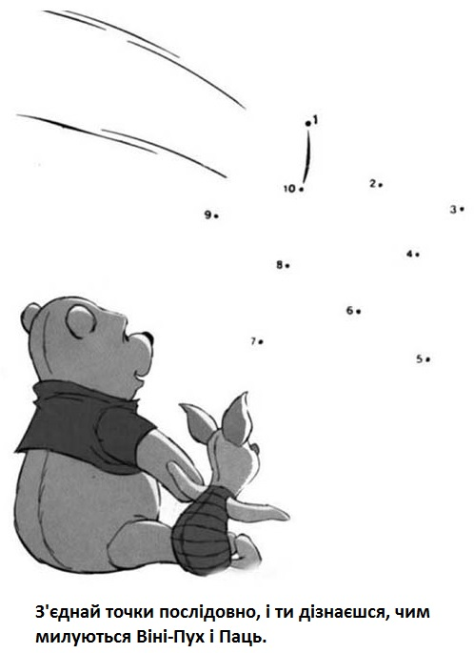
ВПРАВА «ОДНЕ ЦІЛЕ»
Мета: розвивати увагу.
Хід проведення: Покажіть учням зображення предметів, які розділені на дві частини. Вони складені неправильно. Діти мають знайти пару для кожної частинки зображення. Заздалегідь підготуйте великі та якісні зображення, щоб діти змогли розгледіти кожну деталь!
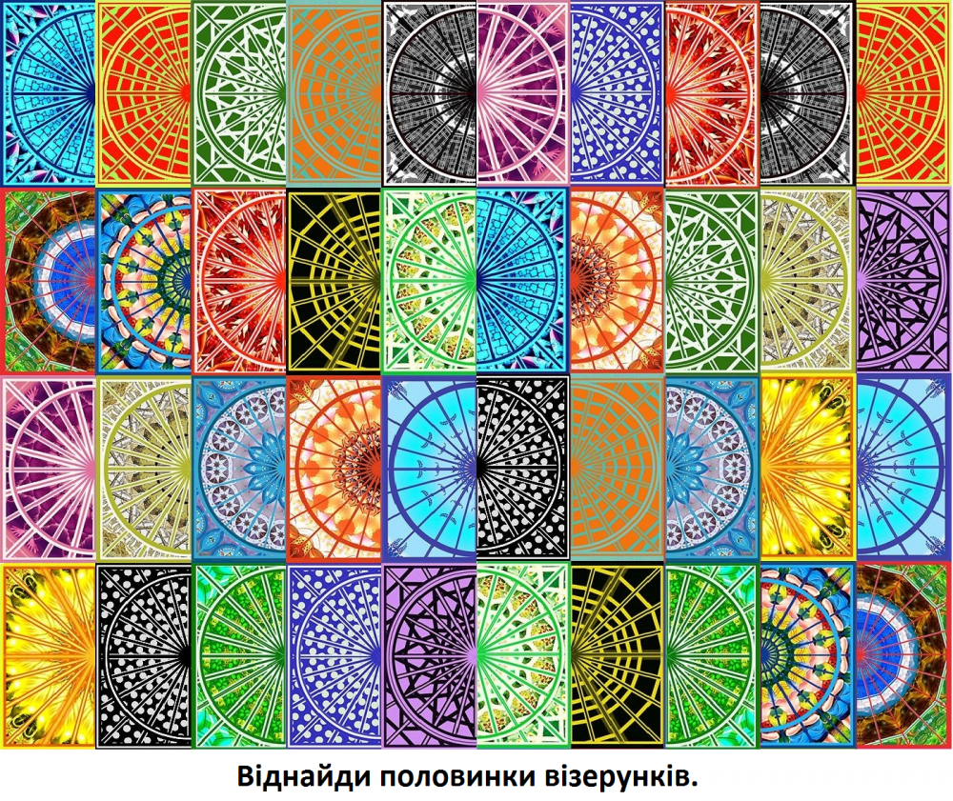

РОЗВИТОК ПАМ’ЯТІ
Пам'ять слабшає, якщо її не тренувати.
Цицерон
Пам'ять – це процес запам'ятовування, зберігання, відтворення і забування індивідом свого досвіду. Це характеристика пізнавальної функції психіки, складова пізнавальної діяльності індивіда.
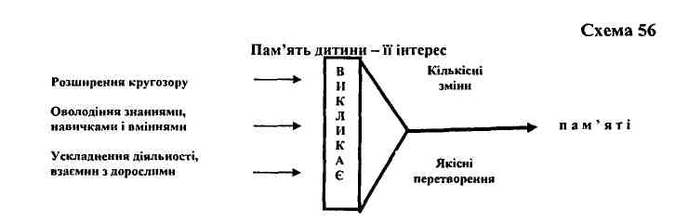
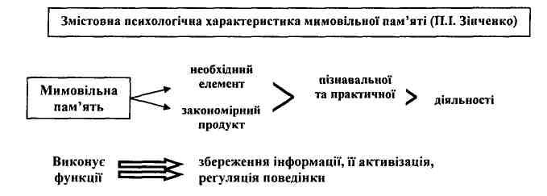
Протягом дошкільного дитинства в пам'яті дітей відбуваються істотні зміни.

Пам'ять дошкільника в основному має мимовільний характер. Розвиток пам'яті залежить від характеру:
а) мовної діяльності, яка вимагає запам'ятовування словесного матеріалу;
б) ігрової діяльності.
У молодшому дошкільному віці мимовільне запам'ятовування і відтворення – єдина форма роботи пам'яті.
Дитина легше запам'ятовує:
- те, що пов'язано з діяльністю;
- те, що було цікаво, мало емоційний характер;
- те, на що звернена увага в діяльності.
Але молодший дошкільник не може:
- поставити перед собою мету запам'ятати що-небудь;
- застосовувати якісь спеціальні прийоми запам'ятовування.
Разом з тим мимовільне запам'ятовування може бути дуже точним, а те, що запам'яталося, зберігається в пам'яті тривалий час.
Дошкільний вік – це вік виникнення і початкового формування довільної пам'яті.
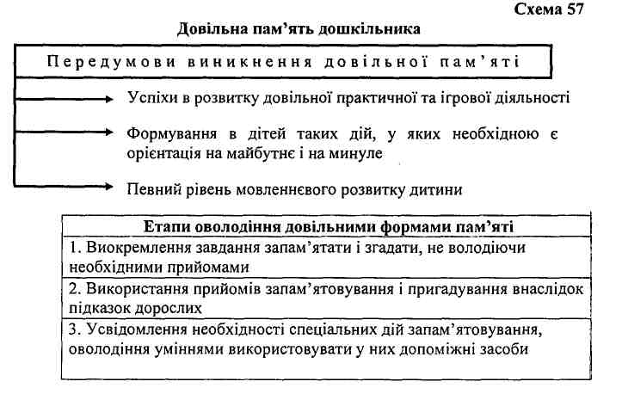
Для розвитку мимовільної пам'яті необхідно:
1. Розвивати мимовільну пам'ять, яка накопичує матеріал для наступного відтворення.
2. Спонукати дитину до відтворення спочатку під час виконання нею практичних доручень у грі, а в подальшому – у процесі навчальної діяльності.
3. Ставити перед дітьми завдання, вправляючи дошкільників у запам'ятовуванні, тренуючи їхню пам'ять у діяльності.
Довільна пам'ять починає формуватися в середньому дошкільному віці, причому довільне відтворення виникає раніше від довільного запам'ятовування.
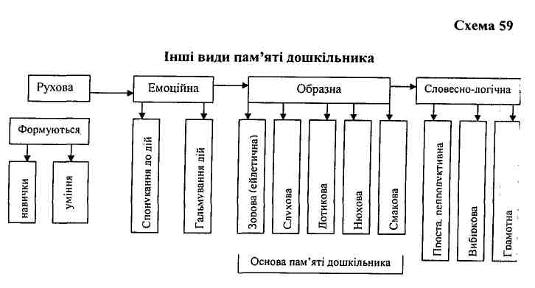
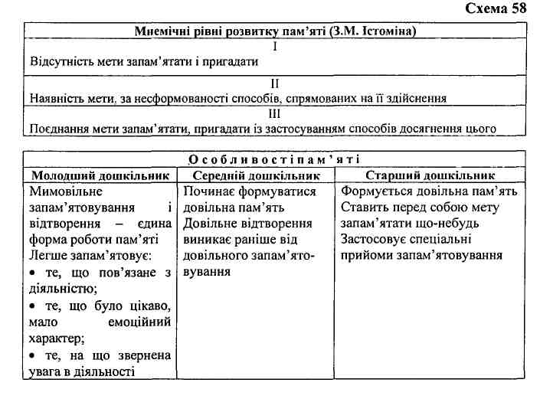
Рівні розвитку та особливості пам'яті дитини-дошкільника.
Спостереження показують, що у своєму розвитку пам'ять дітей проходить певні етапи. Найраніше розвивається в них рухова пам'ять, за нею – емоційна і образна, і останньою – словесно-логічна. Образна пам'ять є основою пам'яті дошкільника. У деяких дітей спостерігається особливий вид зорової пам'яті, який має назву ейдетичної («яскраве бачення») пам'яті. Образи ейдетичної пам'яті за своєю яскравістю і чіткістю наближаються до образів сприймання: згадуючи що-небудь, дитина ніби знову бачить це перед очима і може описати в усіх деталях. Це допомагає запам'ятовувати великі вірші, казки.
Ейдетична (грец. eidos — образ) пам'ять — особливий вид зорової пам'яті, який полягає у запам'ятовуванні, фіксуванні і збереженні у всіх деталях образів предметів і ситуацій після їх сприйняття. Ейдетична пам'ять — явище вікове. Багато дітей у шкільному віці втрачають її.
Вправи для розвитку всіх видів пам’яті
«ЗАПАМ’ЯТОВУВАННЯ АБРАКАДАБРИ»
Мета: розвивати пам'ять, увагу, логічне мислення.
Хід проведення: «Зараз я назву вам кілька слів, і ми разом придумаємо цікаву розповідь. Називатися наша розповідь буде «Абракадабра». Доберіть 7-10 слів. Для початку повільно повторіть їх дітям, а потім разом спробуйте пов’язати у розповідь.
Орієнтовні слова для розповіді:
Їжачок, дерево, ріка, мило, гребінець, машина, сонечко, чашка, ваза, мавпочка.
Миша, літак, олівець, кошик, груша, окуляри, телефон, пташка, книга, квітка.
ГРА «ПОВТОРИ ЗА МНОЮ»
Мета: розвивати моторно-слухову пам’ять.
Хід проведення: Діти стоять біля столу ведучого. Ведучий пропонує одній дитині проплескати все, що він їй простукає олівцем. Інші діти уважно слухають і оцінюють виконання жестами: піднімають догори великий палець, якщо плескання правильні, і опускають його вниз, якщо неправильні.
ГРА «СНІГОВА КУЛЯ»
Мета: розвивати пам’ять, увагу.
Хід проведення: Діти пригадують, як збільшується куля, коли її котити до снігової баби. Ведучий називає слово, дитина повторює це слово і додає своє, наступний повторює два попередніх і додає своє і т. д.
ГРА «ПІКТОГРАМИ»
Мета: розвивати образну пам’ять.
Хід проведення: Слід починати з коротких речень, добре зрозумілих дитині, наприклад: кішка п’є молоко; книжка лежить на столі; капуста росте на городі; дівчинка сміється. Піктограми малює викладач. Потім діти за його малюнками відтворюють речення. З чотирьох років дитина сама може малювати піктограми.
ГРА «МАГАЗИН»
Мета: розвивати слухову пам’ять.
Хід проведення: Ведучий уявно посилає дитину в магазин і пропонує запам’ятати всі предмети, які необхідно купити. Починаючи з 2-3 предметів, постійно збільшуємо їх кількість. У цій грі корисно змінювати ролі.
ГРА «ЗДОГАДАЙСЯ, ЩО ЦЕ?»
Мета: розвивати образну пам’ять.
Хід проведення: Дитина заплющує очі. Дорослий почергово дає які-небудь предмети, які дитина спочатку мовчки обмацує, потім називає їх. Якщо вона не змогла визначити якийсь із предметів, нехай опише, яким він був на дотик (холодний чи теплий, важкий чи легкий, твердий чи м’який і т. д.).
Можливий перелік предметів: тенісний м’яч, шматок хутра, ложка, годинник, дерев’яний кубик, гумка, прапорець, фломастер.
ГРА «ОПИШИ ДРУГА»
Мета: розвивати спостережливість, пам’ять, комунікативність.
Хід проведення: З групи дітей вибирають двох, ставлять їх спинами один до одного. Вони по черзі описують зовнішність один одного (очі, одяг тощо).
Ведучий за потреби підкреслює зовнішні риси дітей («Згадай, яка Оля гарна» і т. д.)
ГРА «ПОВТОРИ НАВПАКИ»
Мета: розвивати пам’ять.
Хід проведення: Дітям зачитують слова, а вони повинні повторити, починаючи з останнього слова: сон — ніс — ліс (ліс — ніс — сон); слон — біль — міль; ніч — піч — річ; сир — мир — вир; око — лоб — вухо і т. д.
ГРА «ТІНЬ»
Мета: розвивати рухову пам’ять, спостережливість, внутрішню свободу.
Хід проведення: Із групи дітей вибирають двох. Одна дитина — «мандрівник», друга — його «тінь». Решта — «глядачі».
«Мандрівник» іде через поле, а за ним на 2-3 кроки позаду його «тінь», яка намагається скопіювати рухи «мандрівника». Бажано стимулювати «мандрівника» до виконання різних рухів: пострибати на одній нозі, зупинитись, подивитись попідруки.
ГРА «ЗАПАМ’ЯТАЙ ПОСЛІДОВНІСТЬ»
Мета: розвивати образну зорову пам’ять.
Хід проведення: Вибирають 6-7 дітей. З обраних дітей один — ведучий. Інші учасники шикуються в «потяг» і «їдуть». Ведучий повинен подивитися на «потяг» одну хвилину, а потім відвернутися і назвати дітей на ім’я так, як вони стоять у «потязі». Потім вибирають іншого ведучого.
ВПРАВА «КАСКАД СЛІВ»
Мета: розвивати обсяг короткочасної слухової пам'яті.
Хід проведення: Ведучий називає слова, а учні повторюють за ним – спочатку одне, потім два, три і так далі.
Список слів:
Мама.
Мама, дитина.
Мама, дитина, школа.
Мама, дитина, школа, шоколад.
Мама, дитина, школа, шоколад, крейда.
Мама, дитина, школа, шоколад, крейда, квітка.
Мама, дитина, школа, шоколад, крейда, квітка, зайчик.
ВПРАВА «КАСКАД ЦИФР»
Мета: розвивати короткочасну зорову пам'ять на цифри.
Хід проведення: Ведучий записує на дошці цифровий ряд чисел, діти хвилину дивляться на ці цифри і запам’ятовують.
Потім дошка закривається, а учні повинні відтворити цей ряд чисел в такій же послідовності. Спочатку треба починати з кількох цифр, а потім кількість їх поступово збільшується.
Список цифр:
4 9
4 9 3
4 9 3 7
4 9 3 7 5
4 9 3 7 5 1
ВПРАВА «ФОТОАПАРАТ»
Мета: розвивати пам'ять та увагу.
Хід проведення: Покажіть малюкові кольорову картинку із зображенням різних предметів. Нехай дитина подивиться на неї кілька секунд, потім закрийте картинку. Завдання дитини – описати зображення якомога більш докладно. Поступово ускладнюйте завдання, вибираючи більш складні зображення, одночасно збільшуйте час на запам'ятовування картинки до 30 секунд.
ВПРАВА «РОЗВІДНИК»
Мета: розвивати зорову і емоційну пам'ять.
Хід проведення: Обирається «розвідник». Останні учасники гри вільно рухаються по кімнаті і за командою ведучого непорушно завмирають на місці. Розвідник намагається запам’ятати пози всіх учасників. Потім він виходить з кімнати, а в цей час учасники дещо змінюють у своїх позах. Після цього розвідник повертається і повинен виявити всі зміни.
ВПРАВА «ОЗВУЧУВАННЯ МУЛЬТФІЛЬМІВ»
Мета: розвивати пам'ять, творче мислення та увагу дітей.
Хід проведення: Увімкніть дитині фрагмент знайомого мультфільму без звуку, запропонувавши озвучити його самостійно. Уривок не повинен бути довгим, виберіть шматок завдовжки не більше 3 хвилин. Спочатку можна подивитися обраний мультфільм зі звуком. Після чого попросіть дитину детально переказати зміст мультфільму. Важливо, щоб дитина навчилася точно цитувати персонажів мультика. Ставте малюкові навідні запитання, акцентуйте увагу на деталях. Після переказу попередьте дитину, що зараз мультфільм буде без звуку і озвучувати героїв йому потрібно самому. Якщо у дитини не виходить, включіть мультфільм зі звуком ще раз.
ВПРАВА « МАЛЮНОК ПАЛЬЦЯМИ»
Мета: розвивати рухову пам'ять.
Хід проведення: Ведучий промовляє 10 слів, дитина про себе повторює кожне слово, одночасно пальцем «записує» його на столі. Потім називає ті слова, які запам’ятала. Якщо діти ще не вміють швидко писати, то треба підбирати коротенькі слова – такі, як ліс, дуб, зуб, кіт, сік тощо.
ВПРАВА « ШВИДКО МОВЛЮ СКОРОМОВКУ»
Мета: розвивати слухову пам'ять та увагу.
Хід проведення: Ведучий один раз промовляє скоромовку, а діти повинні повторити. Скоромовки повинні мати різну довжину, і починати треба з найкоротших.
• Наш садівник розсадівникувався. (3 слова)
• Росте липа біля Пилипа. (4 слова)
• Ходить Прокіп — руками тіп. (4 слова)
• Пік біля кіп картоплю Прокіп. (5 слів)
• Раз — дрова, два — дрова, три — дрова. (6 слів)
• Ходить квочка коло кілочка, водить діточок коло квіточок. (8 слів)

ВИСНОВОК
Для дошкільників гра — це і навчання, і праця, і спосіб пізнання навколишнього світу та суспільних взаємин, і ще багато іншого. Її значення для розвитку дітей складно переоцінити. Максимально розкритися, проявити творчість, самостійність, винахідливість, здатність до самоорганізації й організації рольових взаємин з однолітками дає змогу самодіяльна сюжетно-рольова гра. А під час рухливих ігор відбувається становлення довільної поведінки дітей. Завдяки пізнавальним психічним процесам дитина одержує знання про навколишній світ та про себе, засвоює нову інформацію, запам'ятовує, розв'язує певні завдання.
Отже, пам'ять, мислення, увага мають важливе значення, їх обов'язково потрібно розвивати.

СПИСОК ДЖЕРЕЛ
1.«Мышление и речь»: Выготский Л.С. Психология развития человека. — М.: Изд-во Смысл; Эксмо, 2005. — 1136 с.
2. 10 технік для розвитку уваги. Освітній проєкт «На урок». Режим доступу:10 https://naurok.com.ua/post/10-tehnik-dlya-rozvitku-uvagi-shkolyariv

